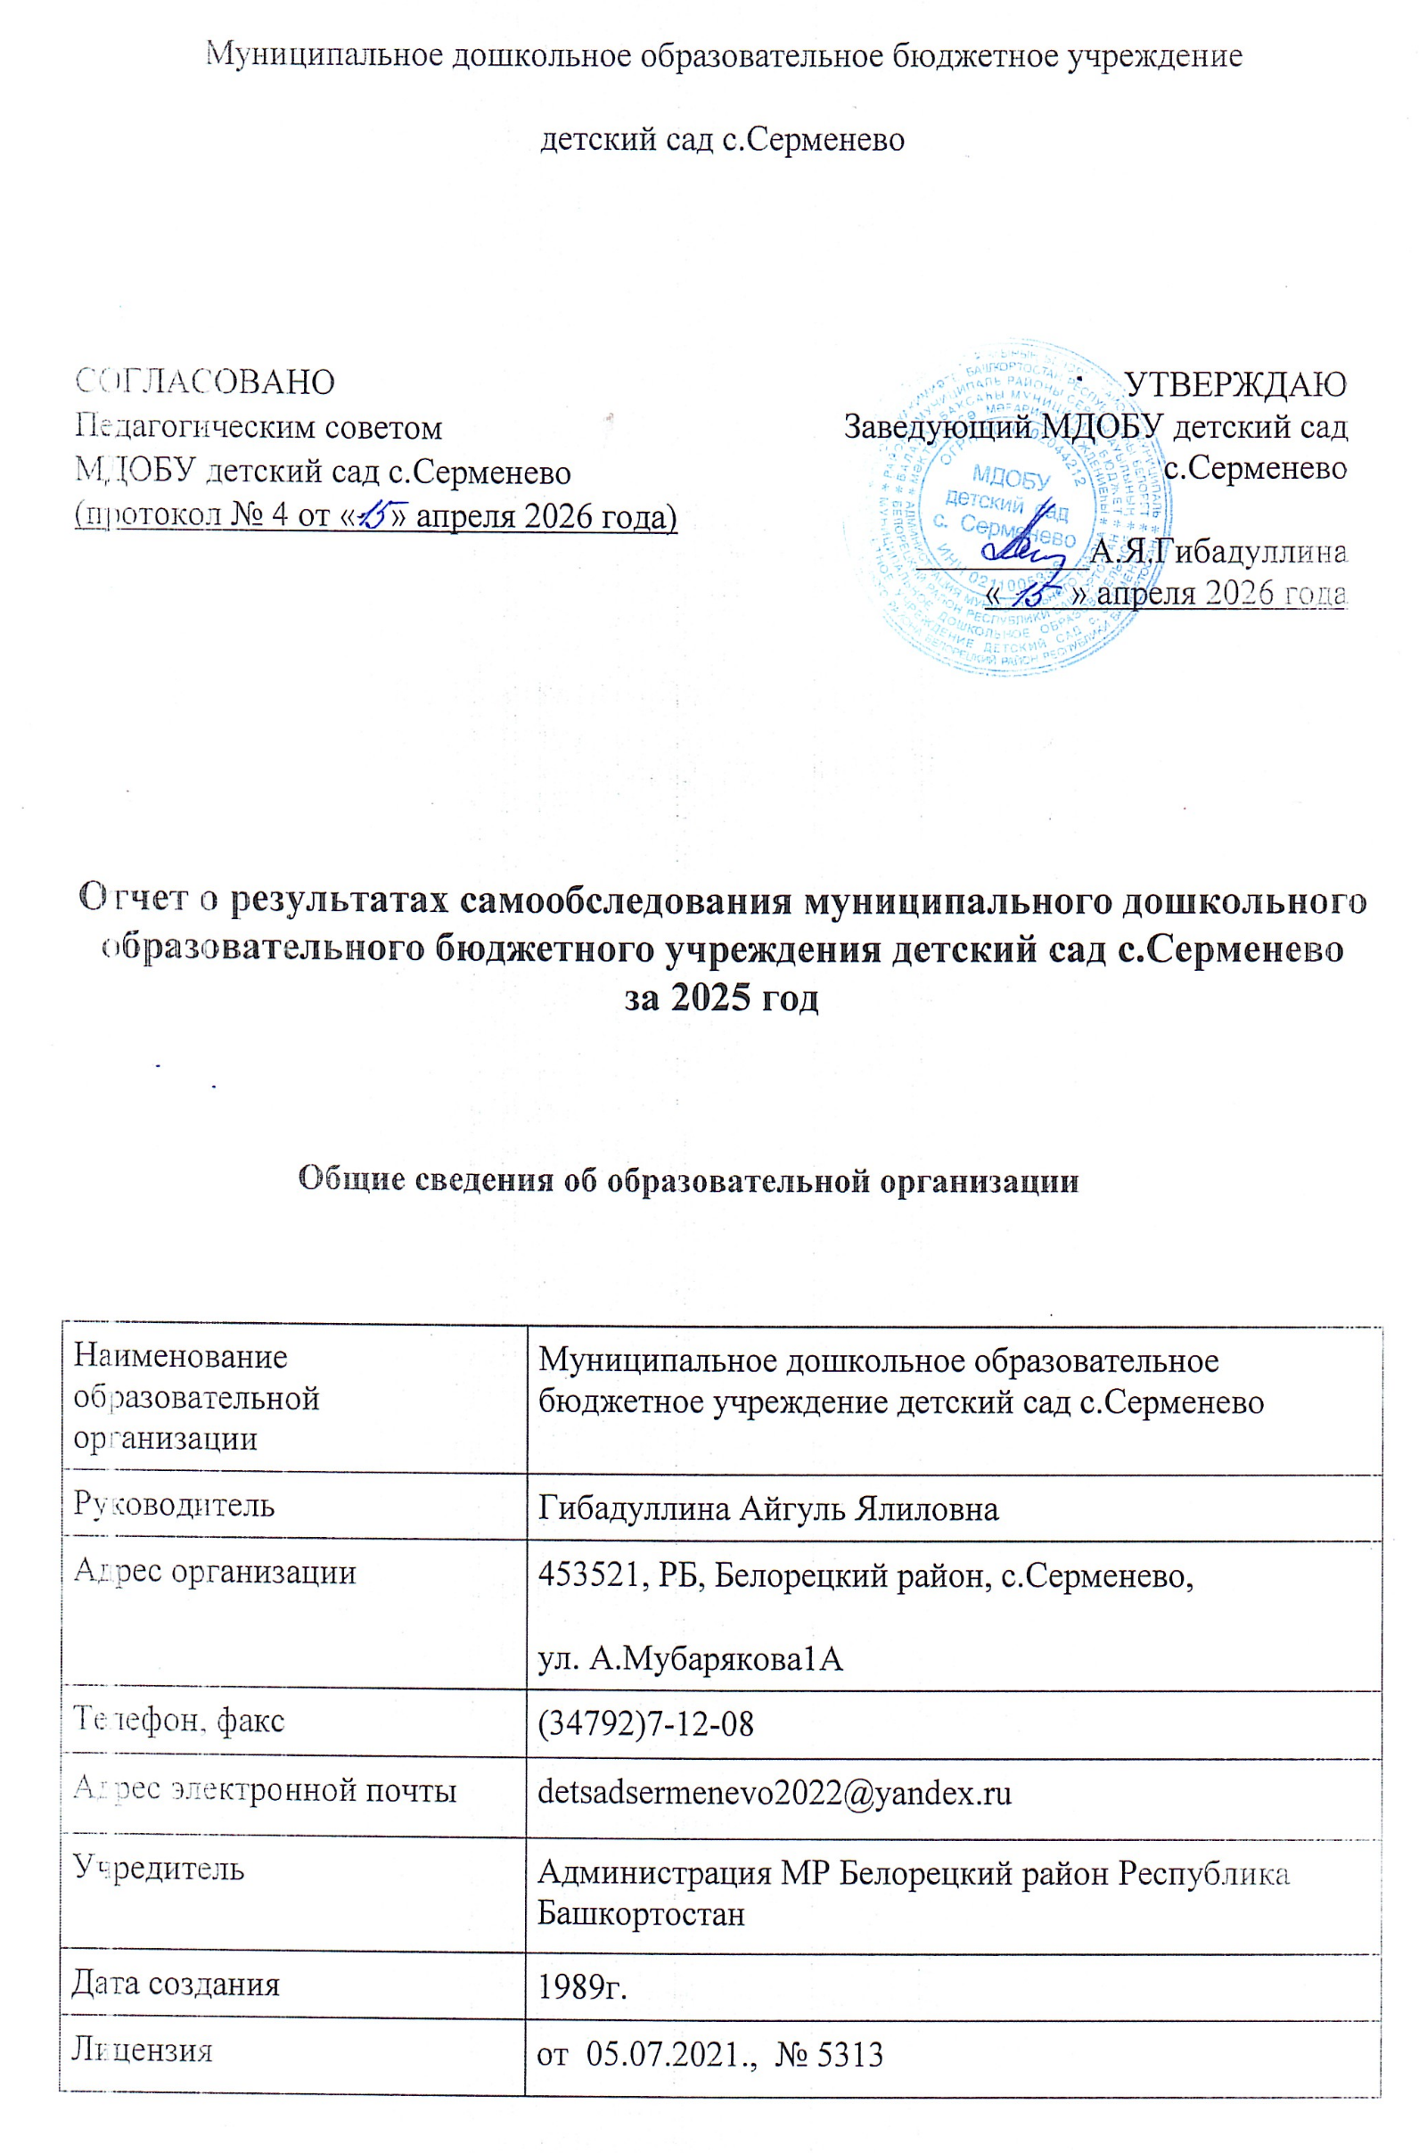
Муниципальное дошкольное образовательное бюджетное учреждение детский сад
с. Серменево муниципального района Белорецкий район Республики Башкортостан (далее – Детский сад) является правопреемником Муниципального дошкольного образовательного учреждения детский сад №2 «Солнышко», (постановление Администрации муниципального района Белорецкий район Республики Башкортостан от 16.07.2007 года №1398), расположено в с.Серменево, ул. А.Мубарякова 1А Проектная наполняемость —180 мест. Общая площадь здания — 3601,5 кв. м, из них площадь помещений, используемых непосредственно для нужд образовательного процесса, — 1392,0 кв. м.
Режим работы Детского сада: рабочая неделя — пятидневная, с понедельника по пятницу. Длительность пребывания детей в группах — 10 часов. Режим работы групп — с 7:30 до 17:30ч.

Детский сад имеет обособленное подразделение: Шигаевский филиал Муниципального дошкольного образовательного бюджетного учреждения детский сад с. Серменево муниципального района Белорецкий район Республики Башкортостан, переданного в оперативное управление на основании Распоряжения Главы Администрации № 781-р от 30.11.2009г. Место нахождения филиала: 453538, Республика Башкортостан, Белорецкий район, с. Шигаево, ул. С.Юлаева, д. 3. Режим работы филиала: пятидневная рабочая неделя, неполный рабочий день-9ч, с 08.00 до 17.00 часов.
Предметом деятельности Детского сада является формирование общей культуры, развитие физических, интеллектуальных, нравственных, эстетических и личностных качеств, формирование предпосылок учебной деятельности, сохранение и укрепление здоровья воспитанников.

Аналитическая часть
I. Оценка образовательной деятельности
Образовательная деятельность в Детском саду организована в соответствии с Федеральным законом от 29.12.2012 № 273-ФЗ «Об образовании в Российской Федерации», федеральным государственным образовательным стандартом дошкольного образования, утвержденным приказом Минобрнауки России от 17.10.2013 № 1155 (далее – ФГОС ДО).
Детский сад функционирует в соответствии с требованиями СП 2.4.3648-20 «Санитарно-эпидемиологические требования к организациям воспитания и обучения, отдыха и оздоровления детей и молодежи» и требованиями СанПиН 1.2.3685-21 «Гигиенические нормативы и требования к обеспечению безопасности и (или) безвредности для человека факторов среды обитания», а также иными нормами законодательства РФ, содержащими санитарно-эпидемиологические и иные требования к территории, зданиям, помещениям, оборудованию Детского сада.
Образовательная деятельность ведется на основании утвержденной основной образовательной программы дошкольного образования (далее – ОП ДО), которая составлена в соответствии с ФГОС ДО, федеральной образовательной программы дошкольного образования, утвержденной приказом Минпросвещения России от 25.11.2022 № 1028 (далее – ФОП ДО).
Детский сад посещают 124 воспитанников в возрасте от 2 до 7 лет. В Детском саду сформировано 7 групп общеразвивающей направленности. Из них:
- 1 младшая группа — 12 детей
- 2 младшая группа- 17 детей
- 1 средняя группа — 11 детей;
- 1 старшая группа — 24 детей;
- 1 подготовительная к школе группа — 26 детей.
- 2 разновозрастные группы Шигаевский филиал-18
ГКП с.Уткалево-16
Воспитательная работа
Воспитательная работа Детского сада строится на основе рабочей программы воспитания и календарного плана воспитательной работы, которые являются частью ОП ДО. С 1 сентября 2025 года календарный план воспитательной работы скорректировали согласно Перечню мероприятий, рекомендуемых к реализации в рамках календарного плана воспитательной работы на 2025/2026 учебный год (направлен письмом Минпросвещения России от 29.08.2025 № 06-1211).
В рабочую программу воспитания Детского сада добавили просмотр мультипликационных фильмов из Перечня, направленного письмом Минпросвещения России от 20.03.2025 № АБ-957/06. В рамках совместной деятельности в образовательных ситуациях воспитатели организуют просмотр и обсуждение произведений: Бременские музыканты (1969), В стране невыученных уроков (1977), Василиса Премудрая (1954), Винни Пух и все, все, все (1969), Вовка в Тридевятом царстве (1965), Дюймовочка (1964), Дядя Степа - милиционер (1964), Кот Леопольд (1975), Котенок по имени Гав (1976), Мойдодыр (1954), Муха-Цокотуха (1976). Это позволило разнообразить образовательную деятельность, осуществляемую во вторую половину дня.
По итогам мониторинга за 2025 год родители (законные представители) воспитанников выражают удовлетворенность воспитательным процессом в Детском саду.
Чтобы выбрать стратегию воспитательной работы, в 2025 году проводился ежегодный анализ состава семей воспитанников.
Характеристика семей по составу
Состав семьи  Количество семей | Ягодки  12 | Звездочки  17 | Гномики  11 | Рыбки  24 | Пчелки  26 | Филиал  18 | ГКП  16 | общее | Процент от общего количества семей воспитанников
Полная | 12 | 12 | 9 | 17 | 17 | 16 | 16 | 99 | 80%
Неполная с матерью | 0 | 5 | 2 | 5 | 8 | 2 | 0 | 22 | 17,7%
Неполная с отцом | 0 | 0 | 0 | 0 | 0 | 0 | 0 | 0 | 0
Оформлено опекунство | 0 | 0 | 0 | 2 | 1 | 0 | 0 | 3 | 2,3%
Характеристика семей по количеству детей
1 реб | 3 | 1 | 1 | 2 | 2 | 2 | 2 | 13 | 10%
2реб | 3 | 4 | 3 | 3 | 12 | 3 | 4 | 32 | 26%
3реб | 6 | 12 | 7 | 19 | 12 | 13 | 10 | 79 | 64%

Анализ семей показывает, что 80 % полных семей и 64% многодетных семей, где 3 и более детей. Оформлены опекунство 3 ребенка, проживающих с отцом -нет,
с матерью -22 ребенка.
Воспитательная работа Детского сада строится с учетом индивидуальных особенностей детей, с использованием разнообразных форм и методов, в тесной взаимосвязи воспитателей и родителей. Детям из неполных семей уделяется большее внимание в первые месяцы после зачисления в Детский сад.
В 2025 году воспитатели Детского сада реализовывали программу просвещения родителей (законных представителей) детей раннего и дошкольного возрастов, посещающих дошкольную организацию (далее – программа просвещения), утвержденную приказом Детского сада от 11.12.2024 № 243.
Программу просвещения разработали на основе федеральной, подготовленной авторским коллективом из Т.П. Авдуловой, М.А. Бахотской, Ю.Ю. Березиной и других при участии педагогических коллективов 39 пилотных образовательных организаций из 5 регионов (Алтайский край, Вологодская область, Красноярский край, Санкт-Петербург, Ханты-Мансийский автономный округ Югра), Департамента демографической и семейной политики Минтруда России, ФГБНУ Институт коррекционной педагогики, ФГБНУ Институт изучения семьи, детства и воспитания.
Педагоги вели работу по просвещению родителей: по тематическим неделям оформляли папки-раскладушки, вели разъяснительную работу по вопросам воспитания детей. И в 2026 году продолжим работу по просвещению родителей. Во исполнение указа Президента РФ от 16.01.2025 № 28 в 2025 году в Детском саду реализовывались мероприятия, приуроченные к Году защитника Отечества. Тематические мероприятия Года защитника Отечества были направлены на формирование у воспитанников основ гражданственности и патриотизма, уважительного отношения и чувства принадлежности к своей семье, сообществу детей и взрослых, региону проживания и стране в целом. Участие воспитанников в мероприятиях способствовало развитию их эмоциональной отзывчивости и сопереживания, социального и эмоционального интеллекта, воспитание гуманных чувств и отношений.
План мероприятий Года защитника Отечества предусматривал взаимодействие со всеми участниками образовательных отношений. Подробнее – в таблице.
Распределение мероприятий Года защитника Отечества по модулям рабочей программы воспитания
Формы деятельности | Мероприятия | Ответственные
Работа с родителями | Внедрение программы просветительской деятельности для родителей воспитанников.  Групповые родительские собрания «Права ребенка. Обязанности родителей» | старший воспитатель  воспитатели групп
События детского сада | Утренники в честь Дня защитника Отечества  «Будем армии служить и Отчизной дорожить»  80-летия Дня Победы в ВОВ ( участие на концерте)  акция «Бессмертный полк» (шествие по селу с штендерами)  Дня народного единства (спортивное развлечение «Вместе -мы сила»  Дня Неизвестного Солдата –целевая экскурсия к Вечному огню | воспитатели групп  музыкальный руководитель,  воспитатели ст.подгот.групп  воспитатели групп  воспитатели групп  воспитатели ст.подгот.групп,  родители
Совместная деятельность в образовательных ситуациях | Чтение художественной литературы по тематике подвига и героизма участников войны, патриотизма и любви к Родине.  Разучивание и исполнение песен, театрализация, драматизация, этюды-инсценировки на патриотические темы.  Благодарственные письма «Спасибо, солдат», рисунки, для отправки солдатам  Посещение экскурсий и выставок, организуемых библиотекой, краеведческим музеем в честь Года защитника Отечества | воспитатели групп  музыкальный руководитель  воспитатели групп  воспитатели групп,  родители
Организация развивающей предметно-пространственной среды | Проведение выставок, в том числе рисунков, поделок, фотографий на тему «Моя семья и ВОВ» и др.  Оформление тематического стенда с символикой Года защитника Отечества.  Оформление мини-музея боевой славы.  Оформление выставки «Герои России-Участники СВО» | воспитатели групп,  родители  педагоги  старший воспитатель
Дополнительное образование
В Детском саду в 2025 году дополнительные общеразвивающие программы реализовались по двум направлениям: коррекционно-развивающему и социально-педагогическому. Источник финансирования: средства физических лиц (родителей). Подробная характеристика — в таблице.
№ | Направленность/ Наименование программы | Форма организации | Возраст | Год, количество воспитанников |  | Бюджет | За плату
 |  |  |  | 2024 | 2025 | Бюджет | За плату
1 | Коррекционно-развивающий:
1.1 | «Логовичок» | Кружок | 5-6 лет | 7 | 19 | - | +
1.2 | «Речевичок» | Кружок | 6-7 лет | 8 | 11 | - | +
2 | Социально-педагогический:
2.1 | «Скоро в школу» | Кружок | 6-7 лет | 20 | 21 | - | +
2.2 | «Развивайка» | Кружок | 5-6 лет | 23 | 20 | + | -
Анализ родительского опроса, проведенного в ноябре 2025 года, показывает, что дополнительное образование в Детском саду реализуется достаточно активно, наблюдается значительное повышение посещаемости занятий логопеда в сравнении с 2024 годом. Воспитанники подготовительной группы посещают хореографический кружок при музыкальной школе с.Серменево ( МБУДО ДШИ )
Детский сад планирует во втором полугодии 2026 года начать реализовывать новые программы дополнительного образования по технической и естественнонаучной направленности: «Юный эрудит» (шахматы есть) и «Юный знаток» ( в случае закупа электронного конструктора «Знаток». По предварительным планам источником финансирования будут средства родителей воспитанников.
II. Оценка системы управления организации
Управление Детским садом осуществляется в соответствии с действующим законодательством и уставом Детского сада.
Управление Детским садом строится на принципах единоначалия и коллегиальности. Коллегиальными органами управления являются: управляющий совет, педагогический совет, общее собрание работников. Единоличным исполнительным органом является руководитель — заведующий.
Органы управления, действующие в Детском саду
Наименование органа | Функции
Заведующий | Контролирует работу и обеспечивает эффективное взаимодействие структурных подразделений организации, утверждает штатное расписание, отчетные документы организации, осуществляет общее руководство Детским садом
Педагогический совет | Осуществляет текущее руководство образовательной  деятельностью Детского сада, в том числе рассматривает вопросы:  - развития образовательных услуг;  - регламентации образовательных отношений;  - разработки образовательных программ;  - выбора учебников, учебных пособий, средств обучения и воспитания;  - материально-технического обеспечения образовательного процесса;  - аттестации, повышении квалификации педагогических работников;  - координации деятельности методических объединений
Общее собрание работников | Реализует право работников участвовать в управлении  образовательной организацией, в том числе:  - участвовать в разработке и принятии коллективного договора, Правил трудового распорядка, изменений и дополнений к ним;  - принимать локальные нормативные акты, которые регламентируют деятельность образовательной организации и связаны с правами и обязанностями работников;  - разрешать конфликтные ситуации между работниками и администрацией образовательной организации;  - вносить предложения по корректировке плана мероприятий организации, совершенствованию ее работы и развитию материальной базы
Структура и система управления соответствуют специфике деятельности Детского сада.
С сентября 2025 года обновили систему делопроизводства в соответствии с нормами ГОСТ Р 7.0.97-2025 «Система стандартов по информации, библиотечному и издательскому делу. Организационно-распорядительная документация. Требования к оформлению документов». Внедрили правила оформления документов по стандарту в систему электронного документооборота и утвердили новую инструкцию по делопроизводству. Это позволило работникам Детского сада оформлять документы по единым нормам, принятым в нашем регионе.
В связи с утверждением приказа Минпросвещения России от 06.11.2024 № 779 Детский сад провел анализ документации, которую ведут педагогические работники, ОП ДО. Значительную часть документов перевели в электронный вид и поручили вести непедагогическим работникам. Воспитатели ведут журнал посещаемости и календарно-тематический план.
III. Оценка содержания и качества подготовки обучающихся
Содержание образования воспитанников Детского сада определяет ОП ДО, разработанная в соответствии с ФОП ДО. По итогам контрольного периода освоения ОП ДО проводился мониторинг уровня развития детей на основе результатов педагогической диагностики. Педагоги использовали следующие формы диагностики: наблюдение, итоговые занятия.
Разработаны диагностические карты освоения ОП ДО в каждой возрастной группе. Карты включают анализ уровня развития воспитанников в рамках целевых ориентиров дошкольного образования и качества освоения образовательных областей. Результаты качества освоения ОП ДО на конец 2025 года выглядят следующим образом:
Уровень развития воспитанников в рамках целевых ориентиров | Выше нормы |  | Норма |  | Ниже нормы |  | Итого
Уровень развития воспитанников в рамках целевых ориентиров | Кол-во | % | Кол-во | % | Кол-во | % | Кол-во | % воспитанников в пределе  нормы
Уровень развития воспитанников в рамках целевых ориентиров | 16 | 23 | 46 | 66 | 8 | 11 | 70 | 89
Качество освоения образовательных областей | 18 | 26 | 48 | 69 | 4 | 8 | 70 | 94
В марте 2025 года педагоги Детского сада с учителями начальных классов проводили диагностика воспитанников подготовительной группы на предмет оценки сформированности предпосылок к учебной деятельности в количестве 20 человек. Задания позволили оценить уровень сформированности предпосылок к учебной деятельности: возможность работать в соответствии с фронтальной инструкцией (удержание алгоритма деятельности), умение самостоятельно действовать по образцу и осуществлять контроль, обладать определенным уровнем работоспособности, а также вовремя остановиться в выполнении того или иного задания и переключиться на выполнение следующего, возможностей распределения и переключения внимания, работоспособности, темпа, целенаправленности деятельности и самоконтроля.
Результаты педагогического анализа показывают преобладание детей с высоким и средним уровнями развития при прогрессирующей динамике на конец учебного года, что говорит о результативности образовательной деятельности в Детском саду.
IV. Оценка организации учебного процесса (воспитательно-образовательного процесса)
В основе образовательного процесса в Детском саду лежит взаимодействие педагогических работников, администрации и родителей. Основными участниками образовательного процесса являются дети, родители, педагоги.
Основные форма организации образовательного процесса:
- совместная деятельность педагогического работника и воспитанников в рамках организованной образовательной деятельности по освоению основной общеобразовательной программы;

Занятия в рамках образовательной деятельности ведутся по подгруппам. Продолжительность занятий соответствует СанПиН 1.2.3685-21 и составляет:
- в группах с детьми от 1,5 до 3 лет — до 10 мин;
- в группах с детьми от 3 до 4 лет — до 15 мин;
- в группах с детьми от 4 до 5 лет — до 20 мин;
- в группах с детьми от 5 до 6 лет — до 25 мин;
- в группах с детьми от 6 до 7 лет — до 30 мин.
Между занятиями в рамках образовательной деятельности предусмотрены перерывы продолжительностью не менее 10 минут.
Основной формой занятия является игра. Образовательная деятельность с детьми строится с учётом индивидуальных особенностей детей и их способностей. Выявление и развитие способностей воспитанников осуществляется в любых формах образовательного процесса.
В Детском саду для решения образовательных задач используются как новые формы организации процесса образования: проектная деятельность, образовательное событие, обогащенные игры детей в центрах активности, проблемно-обучающие ситуации в рамках интеграции образовательных областей так и традиционных: фронтальные, подгрупповые, индивидуальные занятий.
Занятие рассматривается как дело, занимательное и интересное детям, развивающее их; деятельность, направленная на освоение детьми одной или нескольких образовательных областей, или их интеграцию с использованием разнообразных педагогически обоснованных форм и методов работы, выбор которых осуществляется педагогом.
В конце 2025года был проведен мониторинг информационной-образовательной среды детского сада. По итогам выявили, что педагоги обеспечены необходимым оборудованием частично, а обучающиеся не обеспечены, а также не созданы требуемые условия для реализации образовательной программы дошкольного образования (ее частей) с помощью электронных средств обучения и цифрового образовательного контента.
Электронное обучение воспитанников не организуется, детский сад не обеспечен для ввода временного дистанционного обучения воспитанников с дополнительной консультацией их родителей (законных представителей).
В 2025 году в Детский сад посещало 9 воспитанников из семей участников специальной военной операции (далее – СВО). В связи с этим организовали работу по их сопровождению в соответствии с Алгоритмом, направленным письмом Минпросвещения России от 11.08.2023 № АБ-3386/07). При поступлении детей из семей участников СВО проводится собеседование, чтобы оценить эмоциональную уравновешенность и устойчивость, в течении двух недель организовывается мониторинг (наблюдение) актуального психического состояния в период адаптации.
Для помощи в социальной адаптации воспитанников из семей участников специальной военной операции воспитателям нужно пройти курсы повышения квалификации по работе с детьми, оказавшимися в трудной жизненной ситуации
Воспитанников с ОВЗ и обучающихся по АООП в Детском саду нет, специальные условия для детей с ограниченными возможностями здоровья не созданы.
V. Оценка качества кадрового обеспечения
Детский сад укомплектован педагогами на 100 процентов согласно штатному расписанию. Всего работают 12 человек (10 воспитателей,1 старший воспитатель, 1музыкальный руководитель). Соотношение воспитанников, приходящихся на 1 взрослого:
- воспитанник/педагоги — 10/1;
- воспитанники/все сотрудники — 3/1.
Диаграмма с характеристиками кадрового состава Детского сада
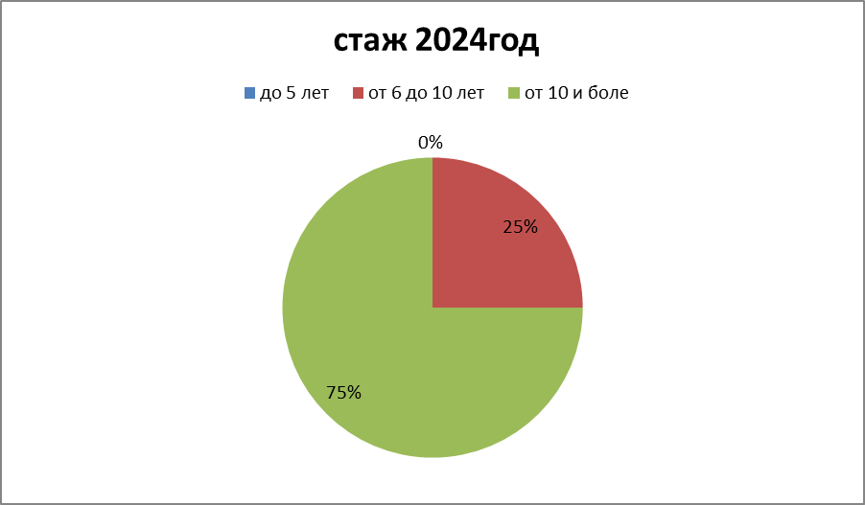

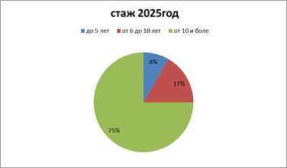
За 2025 год педагогические работники прошли аттестацию и получили:
- высшую квалификационную категорию — 1 воспитатель;
- первую квалификационную категорию — 0 воспитатель.
Курсы повышения квалификации в 2025 году прошли 4 работника Детского сада, из них 2 педагога. На 2025/2026 учебный год составили графики повышения квалификации педагогических работников с учетом части 5.2 статьи 47 Федерального закона от 29.12.2012 № 273-ФЗ.
Запланировано обучение:
-10 воспитателей в Институте развития образования Республики Башкортостан РБ
Педагоги постоянно повышают свой профессиональный уровень, эффективно участвуют в работе методических объединений, знакомятся с опытом работы своих коллег и других дошкольных учреждений, а также саморазвиваются. Все это в комплексе дает хороший результат в организации педагогической деятельности и улучшении качества образования и воспитания дошкольников.
В 2025 году педагоги Детского сада приняли участие:
-в муниципальном семинаре на базе МДОБУ детский сад с.Абзаково
-в муниципальном семинаре на базе МДОБУ детский сад №25 «Теремок» г.Белорецк
VI. Оценка учебно-методического и библиотечно-информационного обеспечения
В Детском саду библиотека является составной частью методической службы.
Библиотечный фонд располагается в методическом кабинете, кабинетах специалистов, групповых ячейках Детского сада. Библиотечный фонд представлен методической литературой по всем образовательным областям ОП ДО, детской художественной литературой, периодическими изданиями, а также другими информационными ресурсами на различных электронных носителях. В каждой возрастной группе имеется банк необходимых учебно-методических пособий, рекомендованных для планирования воспитательно-образовательной работы в соответствии с обязательной частью ОП ДО.
Оборудование и оснащение методического кабинета достаточно для реализации образовательных программ. В методическом кабинете созданы условия для возможности организации совместной деятельности педагогов. Однако кабинет недостаточно оснащен техническим и компьютерным оборудованием.
Информационное обеспечение Детского сада включает:
- информационно-телекоммуникационное оборудование — в 2025 году пополнилось 1 ноутбуком.
- программное обеспечение — позволяет работать с текстовыми редакторами, интернет-ресурсами, фото-видеоматериалами.
В Детском саду учебно-методическое и информационное обеспечение достаточное для организации образовательной деятельности и эффективной реализации образовательных программ.
В результате ежегодного планового мониторинга инфраструктуры Детского сада выявлено пожелания со стороны воспитателей обновить наглядный материал для стендов, альбомы и дидактические пособия. Закупку необходимых материалов запланировали на второе полугодие 2026 года при выделении денежных средств учредителем.
VII. Оценка материально-технической базы
В Детском саду сформирована материально-техническая база для реализации образовательных программ, жизнеобеспечения и развития детей. В Детском саду оборудованы помещения:
- групповые помещения — 7;
- кабинет заведующего — 1;
- методический кабинет — 1;
- музыкальный зал — 1;
- физкультурный зал — 1;
- пищеблок — 1;
- прачечная — 1;
- медицинский пункт — 1.
В целях организации первичной медико-санитарной помощи детям в период их обучения и воспитания в Детском саду 15.09.2025 перезаключили договор с ГБУЗ РБ Белорецкая от 15.08.2025 № 45. По условиям договора на территории детского сада действует медицинский пункт.
Медицинский пункт является структурным подразделением медицинской организации. Он осуществляет свою деятельность в соответствии с Положением об организации медицинского пункта образовательной организации, разработанным на основе приложения № 1 к Порядку, утвержденному приказом Минздрава России от 14.04.2025 № 213н.
При создании предметно-развивающей среды воспитатели учитывают возрастные, индивидуальные особенности детей своей группы. Полностью оборудованы групповые комнаты, включающие игровую, познавательную, обеденную зоны.
В 2025 году Детский сад провел косметический ремонт 3 групповых комнатах, 2 спальных помещений, коридора 1 этажа. На основании плана-графика проведения мониторинга инфраструктуры Детского сада, утвержденного приказом Детского сада от 23.03.2026 № 24, был проведен плановый мониторинг. В качестве ориентира использовали Перечень средств обучения и воспитания, необходимых для реализации образовательных программ дошкольного образования, присмотра и ухода за детьми в организациях, осуществляющих образовательную деятельность по образовательным программам дошкольного образования, в целях реализации мероприятий государственной программы Российской Федерации «Развитие образования» по капитальному ремонту, строительству и оснащению зданий указанных организаций, утвержденный приказом Минпросвещения России от 25.12.2024 № 1057
По итогам выявлено: РППС учитывает особенности реализуемой ОП ДО. В каждой возрастной группе имеется достаточное количество современных развивающих пособий и игрушек. В каждой возрастной группе РППС обладает свойствами открытой системы и выполняет образовательную, развивающую, воспитывающую, стимулирующую функции.
Материально-техническое состояние Детского сада и территории соответствует действующим санитарным требованиям к устройству, содержанию и организации режима работы в дошкольных организациях, правилам пожарной безопасности, требованиям охраны труда.
VIII. Оценка функционирования внутренней системы оценки качества образования
В Детском саду утверждено положение о внутренней системе оценки качества образования от 19.09.2024. Внутренняя система оценки качества образования (ВСОКО) Детского сада предусматривает четыре группы направлений оценки: успешность обучающихся, характеристика педагогов, организация обучения и инфраструктура. Организация и контроль работы ВСОКО возложена на старшего воспитателя.
Результаты мероприятий ВСОКО в 2025 году показали хорошую работу педагогического коллектива по всем показателям.
Состояние здоровья и физического развития воспитанников удовлетворительные. 89 % детей успешно освоили образовательную программу дошкольного образования в своей возрастной группе. Воспитанники подготовительных групп показали высокие показатели готовности к школьному обучению. В течение года воспитанники Детского сада успешно участвовали в конкурсах и мероприятиях различного уровня.
В период с 12.10.2025 по 19.10.2025 проводилось анкетирование 89 процентов родителей воспитанников. Получены следующие результаты:
- доля респондентов, положительно оценивающих доброжелательность и вежливость работников организации, — 79,3 процент опрошенных;
- доля респондентов, удовлетворенных компетентностью работников организации, — 81,0 процента опрошенных;
- доля респондентов, удовлетворенных материально-техническим обеспечением организации, — 69,0 процентов опрошенных;
- доля респондентов, удовлетворенных качеством образования, присмотра и ухода за воспитанниками, — 87,9 процента опрошенных;
- доля респондентов, которые готовы рекомендовать организацию родственникам и знакомым, — 84,5 процента опрошенных.
Анкетирование родителей показало высокую степень удовлетворенности качеством реализации образовательных программ и предоставляемых услуг по присмотру и уходу за воспитанниками.
Результаты анализа показателей деятельности организации
Данные приведены по состоянию на 30.12.2025.
Показатели | Единица  измерения | Количество
Образовательная деятельность
Общее количество воспитанников, которые обучаются по программе дошкольного образования  в том числе обучающиеся: | человек | 124
в режиме полного дня (8–12 часов) | человек | 108
в режиме кратковременного пребывания (3–5 часов) | человек | 16
в семейной дошкольной группе | человек | 0
по форме семейного образования с психолого-педагогическим сопровождением, которое организует Детский сад | человек | 0
Общее количество воспитанников в возрасте до трех лет | человек | 12
Общее количество воспитанников в возрасте от трех до восьми лет | человек | 112
Количество (удельный вес) детей от общей численности  воспитанников, которые получают услуги присмотра и ухода, в том числе в группах: | человек  (процент)
8—12-часового пребывания | человек  (процент) | 124 (100%)
12—14-часового пребывания | человек  (процент) | 0 (0%)
круглосуточного пребывания | человек  (процент) | 0 (0%)
Численность (удельный вес) воспитанников с ОВЗ от общей численности воспитанников, которые получают услуги: | человек  (процент)
по коррекции недостатков физического, психического развития | человек  (процент) | 0 (0%)
обучению по образовательной программе дошкольного  образования | человек  (процент) | 0 (0%)
присмотру и уходу | человек  (процент) | 0 (0%)
Средний показатель пропущенных по болезни дней на одного воспитанника | день | 35
Общая численность педработников, в том числе количество педработников: | человек | 12
с высшим образованием | человек | 7
высшим образованием педагогической направленности (профиля) | человек | 7
средним профессиональным образованием | человек | 5
средним профессиональным образованием педагогической направленности (профиля) | человек | 5
Количество (удельный вес численности) педагогических работников, которым по результатам аттестации присвоена квалификационная категория, в общей численности педагогических работников, в том числе: | человек  (процент) | 7 (58%)
с высшей | человек  (процент) | 3 (25%)
первой | человек  (процент) | 4 (33%)
Количество (удельный вес численности) педагогических работников в общей численности педагогических работников, педагогический стаж работы которых составляет: | человек  (процент)
до 5 лет | человек  (процент) | 1 (8%)
больше 30 лет | человек  (процент) | 3 (25%)
Количество (удельный вес численности) педагогических работников в общей численности педагогических работников в возрасте: | человек  (процент)
до 30 лет | человек  (процент) | 1 (8%)
от 55 лет | человек  (процент) | 1 (8%)
Численность (удельный вес) педагогических и административно-хозяйственных работников, которые за последние 5 лет прошли повышение квалификации или профессиональную переподготовку, от общей численности таких работников | человек  (процент) | 14 (100%)
Численность (удельный вес) педагогических и административно-хозяйственных работников, которые прошли повышение квалификации по применению в образовательном процессе ФГОС, от общей численности таких работников | человек  (процент) | 12 (86%)
Соотношение «педагогический работник/воспитанник» | человек/чело  век | 1/10
Наличие в Детском саду: | да/нет
музыкального руководителя | да/нет | да
инструктора по физической культуре | да/нет | нет
учителя-логопеда | да/нет | нет
логопеда | да/нет | нет
учителя-дефектолога | да/нет | нет
педагога-психолога | да/нет | нет
Инфраструктура
Общая площадь помещений, в которых осуществляется  образовательная деятельность, в расчете на одного воспитанника | кв. м | 2.5
Площадь помещений для дополнительных видов деятельности воспитанников | кв. м | 150
Наличие в Детском саду: | да/нет
физкультурного зала | да/нет | да
музыкального зала | да/нет | да
прогулочных площадок, которые оснащены так, чтобы обеспечить потребность воспитанников в физической активности и игровой деятельности на улице | да/нет | да
Анализ показателей указывает на то, что Детский сад имеет достаточную инфраструктуру, которая соответствует требованиям СП 2.4.3648-20 «Санитарно-эпидемиологические требования к организациям воспитания и обучения, отдыха и оздоровления детей и молодежи» и позволяет реализовывать образовательные программы в полном объеме в соответствии с ФГОС ДО и ФОП ДО.
Детский сад укомплектован достаточным количеством педагогических и иных работников, которые имеют высокую квалификацию и регулярно проходят дополнительное профессиональное образование, что обеспечивает результативность образовательной деятельности.

